Politeizam (nema razmak između riječi, slova lj, nj i dž pišu se u dva polja)
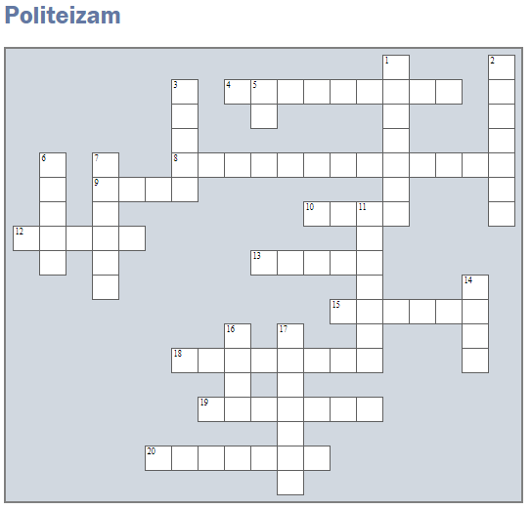
Vodoravno:
- Utemeljitelj konfucijanizma (kin. Kong Fu-zi).
- Zajedničko vjerovanje hindusa i budista, u seobu duša.
- Sveti spisi hinduizma su.
- Tehnika meditacije.
- Rod ili pleme, posebna hijerarhijski ustroj indijskog društva.
- Bog zaštitnik i održavatelj ljudskog roda.
- Utemeljitelj taoizma.
- U budizmu, prva plemenita istina koja vodi ukinuću patnje: 1. ispravna ____________.
- Filozofski pravac koji postao religija u Kini (2. st. po Kr.)
- Vrhovni, beskrajni i nespoznatljivi Bog u hinduizmu.

Okomito:
- Oslobođenje ponovnog ciklusa rađanja, ukinuće.
- Ravnoteža i međusobno djelovanje (simbol taoizma): ________ _________.
- Kako se zovu Buddhine propovijedi?
- Sveti slog u hinduizmu.
- Simbol budizma je osmerokraki _________.
- Zemaljsko očitovanje ili utjelovljenje hinduističkih božanstva.
- Utemeljitelj budizma, Siddhartha ____________.
- Bog razarač u hinduizmu.
- Jedan od pet osnovnih elemenata kineske filozofije: drvo, vatra, metal, zemlja i __________.
- Što znači riječ hindu?

Politeizam (nema razmak između riječi, slova lj, nj i dž pišu se u dva polja)
Vodoravno:

4. Utemeljitelj konfucijanizma (kin. Kong Fu-zi).
8. Zajedničko vjerovanje hindusa i budista, u seobu duša.
9. Sveti spisi hinduizma su.
10. Tehnika meditacije.
12. Rod ili pleme, posebna hijerarhijski ustroj indijskog društva.
13. Bog zaštitnik i održavatelj ljudskog roda.
15. Utemeljitelj taoizma.
18. U budizmu, prva plemenita istina koja vodi ukinuću patnje: 1. ispravna ____________.
19. Filozofski pravac koji postao religija u Kini (2. st. po Kr.)
20. Vrhovni, beskrajni i nespoznatljivi Bog u hinduizmu.

Okomito:

1. Oslobođenje ponovnog ciklusa rađanja, ukinuće.
2. Ravnoteža i međusobno djelovanje (simbol taoizma): ________ _________.
3. Kako se zovu Buddhine propovijedi?
5. Sveti slog u hinduizmu.
6. Simbol budizma je osmerokraki _________.
7. Zemaljsko očitovanje ili utjelovljenje hinduističkih božanstva.
11. Utemeljitelj budizma, Siddhartha ____________.
14. Bog razarač u hinduizmu.
16. Jedan od pet osnovnih elemenata kineske filozofije: drvo, vatra, metal, zemlja i __________.
17. Što znači riječ hindu?

